ПЫТЬ-ЯХ
Что наиболее значительное удалось сделать в 2015 году?
Снижение численности безработных граждан, зарегистрированных в органах службы занятости населения, с 99 человек на 01.01.2015 до 88 человек на 30.12.2015. Сохранение занятости населения. Недопущение роста безработицы и массовых увольнений работников в организациях, учреждениях и предприятиях города.
На 30.12.2015, уровень регистрируемой безработицы составил 0,30 % (на 01.01.2015 - 0,36%). Коэффициент напряженности – 0,86 человек на 1 вакантное рабочее место, число заявленных вакансий – 191 единица.

Динамика показателей безработицы по городу Пыть-Яху

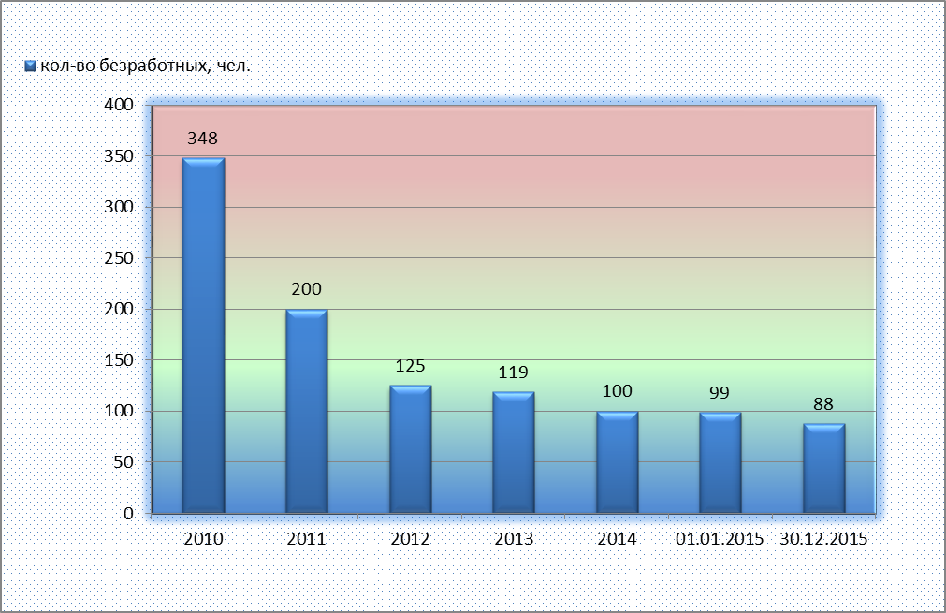
В 2015 году на территории муниципального образования городской округ город Пыть-Ях осуществлялась реализация муниципальной программы «Содействие занятости населения в муниципальном образовании городской округ город Пыть-Ях на 2014-2020 годы» (далее – муниципальная Программа), утвержденная постановлением администрации города от 27.11.2013 №322-па, в рамках которой, в соответствии с Подпрограммой 1 «Содействие трудоустройству граждан»:
- на временные работы трудоустроен 431 человек (100,0% от плана) в возрасте до 25 лет, из числа лиц в возрасте от 14 до 18 лет и выпускников образовательных учреждений;
- в учреждениях города создано 2 специальных рабочих места для трудоустройства инвалидов (100,0% от плана).
В результате реализации в 2015 году на территории муниципального образования городской округ город Пыть-Ях государственной программы по содействию занятости населения общая численность участников составила:
- по мероприятиям временного трудоустройства - 555 человек (103,9% от плана); в т.ч.: из числа лиц, испытывающих трудности в поиске работы -17 человек, пенсионного возраста - 18 человек, выпускников профессиональных образовательных организаций и образовательных организаций высшего образования в возрасте до 25 лет - 12 человек, несовершеннолетних граждан в возрасте от 14 до 18 лет в свободное от учебы время - 419 человек, трудоустройство на общественные работы - 89 человек;
- по мероприятиям постоянного трудоустройства – 22 человека (100,0% от плана); в т.ч.: из числа незанятых инвалидов - 3 человека, одиноких родителей, родителей, воспитывающих детей-инвалидов, многодетных родителей - 2 человека, самозанятость безработных граждан - 17 человек;
- направлены и завершили профессиональное обучение – 117 человек (124,5% от плана);
- получили государственные услуги: по профессиональной ориентации граждан – 651 человек (100,2% от плана); оказана психологическая поддержка и социальная адаптация безработных граждан на рынке труда – 65 гражданам (103,2%).
Социальное партнерство
На территории города функционируют 5 профессиональных союзов:
1. Профсоюз работников нефтяной и газовой промышленности.
2. Пыть-Яхская городская организация Профсоюза работников государственных учреждений и общественного обслуживания РФ.
3. Городская профсоюзная организация работников учреждений образования города Пыть-Яха.
4. Пыть-Яхская городская организация профсоюза работников здравоохранения РФ.
Профсоюз работников железнодорожного транспорта.
В муниципальном образовании действует муниципальная трехсторонняя комиссия по регулированию социально-трудовых отношений, а также рабочая группа по стабилизации городского рынка труда, созданная при муниципальной трехсторонней комиссии. Заключено Трехстороннее Соглашение между органами местного самоуправления, работодателями и работниками муниципального образования городской округ город Пыть-Ях на 2016 - 2018 годы, рег. №185278 от 28.12.2015.
В 2015 году на уведомительную регистрацию предоставлено 60 документов по вопросам коллективно-договорного регулирования, в том числе коллективные договоры – 14 единиц, изменения и дополнения в коллективные договоры – 46 ед.
По состоянию на 31.12.2015 года в 42 организациях действовали коллективные договоры, прошедшие уведомительную регистрацию. Численность работников организаций, имеющих коллективные договоры, которые прошли уведомительную регистрацию, составляет 8315 человек или 51,0% от общей численности работников средних и крупных организаций.
Приоритетным направлением деятельности в 2015 году была работа по легализации трудовых отношений и достижение контрольного показателя по снижению численности экономически активных лиц, находящихся в трудоспособном возрасте, не осуществляющих трудовую деятельность в муниципальном образовании город Пыть-Ях, установленного Соглашением между Рострудом и Правительством Ханты-Мансийского автономного округа – Югры, в размере 1713 человек.
Какие задачи стоят в 2016 году?
1). Сохранение стабильной социально-политической ситуации на территории города: содействие в реализации на территории города мероприятий государственной и муниципальной программ, направленных на предупреждение массовой безработицы, снижение напряженности на рынке труда.
2). Проведение заседаний муниципальной трехсторонней комиссии по регулированию социально-трудовых отношений при администрации города Пыть-Яха по реализации территориального трехстороннего соглашения о социальном партнерстве на трехлетний период, а также проведение заседаний рабочей группы по стабилизации городского рынка труда, созданной при трёхсторонней комиссии.
3). Выполнение контрольного показателя, установленного Соглашением между Рострудом и Правительством Ханты-Мансийского автономного округа – Югры, по снижению численности экономически активных лиц, находящихся в трудоспособном возрасте, не осуществляющих трудовую деятельность в муниципальном образовании город Пыть-Ях, в размере 283 человека.
4). Организация и проведение заседаний рабочей группы по снижению неформальной занятости, повышению собираемости страховых взносов во внебюджетные фонды.
5). Организация и проведение семинаров для работодателей с разъяснением положений трудового законодательства РФ в части оформления трудовых отношений и организации выплаты заработной платы в размерах и сроки, соответствующие требованиям действующего законодательства.
6). Функционирование телефона «горячей линии» по вопросам соблюдения работодателями трудового законодательства РФ.
7). Организация и выполнение переданных отдельных государственных полномочий в сфере социального партнерства, в том числе проведение уведомительной регистрации коллективных договоров и соглашений, организация контроля над их исполнением.
8). Организация и проведение ведомственного контроля за соблюдением трудового законодательства и иных нормативно- правовых актов, содержащих нормы трудового права, в организациях муниципального сектора экономики.
9). Организация работы по совершенствованию систем оплаты труда в рамках исполнения Указа Президента РФ от 07.05.2012 №597 «О мероприятиях по реализации государственной социальной политики».
10). Внедрение на территории муниципального образования «Системы управления охраной труда».
Какую помощь и содействие, на Ваш взгляд, может оказать АСДГ в решении стоящих проблем?
Внесение изменений в федеральное и региональное законодательство, в целях повышения роли органов местного самоуправления в регулировании отношений в области труда, эффективности социального партнерства и социальной ответственности работодателей.
Считаете ли вы целесообразным проведение конференции (совещания и пр.) по обсуждению актуальных вопросов и решению проблем отрасли?
Проведение конференций и других мероприятий по обсуждению наиболее актуальных вопросов и решению проблем считаем целесообразным.
Актуальные вопросы для обсуждения:
- действенные и оперативные меры воздействия на физических и юридических лиц, допускающих нарушения трудового законодательства РФ и отказывающихся от сотрудничества с органами местного самоуправления в решении вопросов в сфере труда.
- рекомендации территориальным объединениям работодателей по организации работы с хозяйствующими субъектами в сфере социального партнерства, а также по вопросам взаимодействия с профсоюзами, органами государственной власти и органами местного самоуправления.

